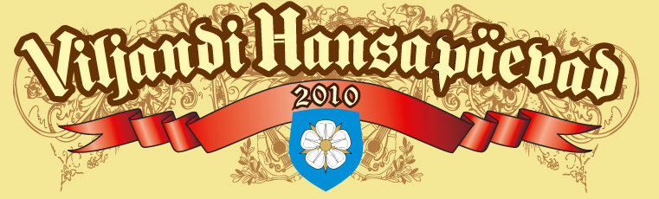

Viljandi linna hansapäevade 7. novusturniiri juhend.

EESMÄRK: 1. Tähistada Viljandi linna 727. aastapäeva.
2. Propageerida novusmängu Viljandis ja kogu Eestis.
3. Selgitada Hansapäevade 7. novusturniiri võitjad.

AEG JA KOHT: Võistlused toimuvad 05.06.2010 Viljandi Spordihoones, Vaksali tn. 4. Treeningu ja registreerimise algus 9.00, loosimine 10.00, turniiri avamine ja I voor algab 10.30.

OSAVÕTJAD: Osalema on kutsutud järgmised 12 Hansa- ja sõpruslinnade võistkonda eelmise aasta tulemuste järgi: Riia, Valmiera I, Valmiera II, Tallinn I, Viljandi I, Tallinn II, Viljandi II, Rakvere, St. Peterburg, Limbaži, Pärnu, Türi.
Võistkonna suurus on 3 meest ja 1 naine, kes võivad olla vaid vastava linna või maakonna alalised elanikud.

KORRALDUS ja
MAJANDAMINE: Võistlused viib läbi Viljandi linn koos MGSK-ga. Kõik võistlusega seotud kulutused tasub lähetatav linn või klubi. Osavõtumaks võistkonna kohta on 300 EEK-i või 20 EUR-i.
Kõik ülaltoodud võistkonnad peavad oma osavõtust teatama hiljemalt 27.05.2010. a peakohtunikule (Gert Müil – tel. 5271741). Mitteteatamine võrdub mitteosalemisega ning alates 28.05.2010. a otsitakse nende asemele uued võistkonnad.

VÕISTLUS-
SÜSTEEM: Iga võistkonnaga mängitakse laudade järjekorras (mida muuta ei saa) neli üksikmängu („parem kuuest”) ning meespaaris- ja segapaarismäng („parem neljast”). Võit annab 2 punkti, viik 1 punkti ja kaotus 0 punkti. Alagruppi A kuuluvad eelmise aasta 1., 4., 5., 8., 9. ja 12. ning alagruppi B kuuluvad 2., 3., 6., 7., 10. ja 11. Nende kohad alagrupitabelis loositakse. Võrdsete punktide korral alagrupis otsustab: 1. üksik- ja paarismängude punktisumma
2. võistkondade omavaheline matš
3. lisaüksikmäng kummagi võistkonna ühe mängija vahel „parem kolmest”.
Alagrupist pääsevad edasi 4 paremat, kes play-off süsteemis A1-B4, B2-A3, A2-B3, B1-A4 selgitavad turniiri võitja. Selgitatakse välja kõik kohad. Esikoha konkurentsist välja langenud võistkonnad jätkavad ainult üksikmängudega.

INVENTAR: Igal võistlejal kaasa võtta kii, löögiketas ja ühtne sportlik vorm (särk).

AUTASUSTAMINE: Autasustatakse kolme paremat võistkonda ja nende kõiki liikmeid.

ÜLDISELT: Mängitakse 2008. a välja antud rahvusvaheliste reeglite järgi. Kõik juhendis määratlemata küsimused ja tekkida võivad olukorrad lahendab kohtunikekogu.

Juhendi koostas G. Müil (peakohtunik). Telefoni nr. 5271741.

Viljandis, 05.05.2010.

